**CURSO** **SUPERIOR DE TECNOLOGIA EM GESTÃO DA PRODUÇÃO INDUSTRIAL**

**DISCIPLINA:** TPP201 - PROJETO DO PRODUTO I **Período:** 3° Noite

**PROFESSOR:** Fabio Jose Santos de Oliveira

**Contato por e-mail:** fabio.jsoliveira@fatec.sp.gov.br

**Período do Desenvolvimento:** 1° semestre 2024

**Integrantes do Grupo:**

|  |  |
| --- | --- |
| ID | ALUNOS |
|
| 1 | André Luiz Ribeiro Antunes |
| 2 | Danielle Cristine Sampaio Vieira |
| 3 |  |
| 4 |  |
| 5 |  |

**Detalhes do Projeto**

**I - Projeto:**

Desenvolvimento de um produto do conceito até a preparação da produção.

**II - Objetivos:**

Fornecer uma visão integrada do processo de desenvolvimento do produto, desde as etapas iniciais de geração de ideias, desenhos e modelagem, sistemas de medidas, desenvolvimento do conceito do produto até a preparação da produção e lançamento do produto piloto.

O Projeto deve ter enfoque prático e atender necessidade real de mercado

–Levantar necessidade com potenciais usuários – grupos de pessoas, entidades, empresas etc.

–Indicar aplicação do produto (ex. resolver problema, desempenho superior, menor preço)

–Visitar, perguntar, conhecer a aplicação e as necessidades – ir a campo!

–Se possível, indicar empresa / entidade na qual será desenvolvido o projeto e/ou aplicado o produto

**III - Restrições:**

O Projeto deve tratar de um produto físico

–Não serão aceitos projetos de serviços puros

–Projeto pode tratar de um sistema Produto + Serviço, no qual serviço complementa produto físico a ser desenvolvido

**IV - Necessidades do Cliente:**

Desenvolver um móvel

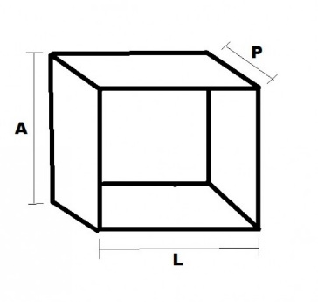Requisitos:

De 1 a 3 gavetas

De 1 a 2 portas

AxLxP

A de 500 a 600 mm

L de 300 a 400 mm

P de 250 a 400 mm

Área de material a ser utilizado

até 2 m2

Espessura min: 15 mm

Material: madeira

**V - Dimensões:**

Definido pelo grupo de projeto restrito as dimensões limites do item IV.

**VI - Material:**

Madeira, plástico, metal, espuma, feltro, adesivo de contato, prego, parafuso, tinta, verniz, etc.

**VII - Desenho:**

À mão livre (elaboração dos conceitos) e em CAD, power point, etc os desenho finais.

**VIII - Planejamento das Principais Entregas do Projeto (Avaliações)**

**IMPORTANTE -** Critério de entrega:

**Critério de avaliação e entrega dos documentos:**

1. Formato:

1.1 entrega do capítulo em PDF

2 prazo:

2.1 entrega por e-mail até a data descrita no relatório

(Cronograma Macro do Projeto)

3 Meio:

3.1 tarefas do teams.entregue na data planejada até as 19:00 hrs

3.2 Nome do arquivo:3SEM GPI_Grupo X_cap X o número dos grupos esta abaixo:

4 Critérios de avaliação

4.1 Formatação

4.2 Prazo

4.3 Fontes de pesquisa

4.4 Conteúdo.

4.5 Absorção do conteúdo (Conhecimento adquirido)

Grupos



Entregas

EAD – entrega reposição dia 31/08

Entrega do canva

Sprint 1 – 03/09/2024

▪ENTREGA – Relatório 1 – Cap 1

1 Planejamento Estratégico

1.1 Definição do Negócio

1.1.1 Proposta de Valor

1.1.2 Pra Quem

1.1.3 Fontes de Receita

1.1.4 Como vou fazer

1.1.5 Estrutura de Custos

1.2 Definição da Missão e da Visão

1.2.1 Missão

1.2.2 Visão

1.3 Análise de SWOT

1.4 Estratégias

Apresentação 03/09

CAP 1

Modelo de negócio canva

Apresentação do nicho

Missão e visão

SWOT

Estratégias

CAP 2

Apresentar expectativa do Cliente

Índice:

1 Planejamento Estratégico 7

1.1 Definição do Negócio 7

1.1.1 Proposta de Valor 7

1.1.2 Pra Quem 7

1.1.3 Fontes de Receita 7

1.1.4 Como vou fazer 7

1.1.5 Estrutura de Custos 8

1.2 Definição da Missão e da Visão 8

1.2.1 Missão 8

1.2.2 Visão 8

1.3 Análise de SWOT 8

1.4 Estratégias 9

2 Planejamento do Projeto 10

2.1 Stakeholders – Interessados no Projeto 10

2.2 Escopo do Projeto 10

2.3 Escopo do Produto 11

2.4 Análise de Risco do Projeto 12

2.5 Matriz de Responsabilidade 13

2.6 Cronograma 14

2.7 Estimativa de Custos do Projeto 14

3 Projeto Informacional 15

3.1 Requisitos do Projeto 15

3.1.1 Requisitos do Cliente 15

3.1.2 Requisitos do Produto 16

3.2 Benchmark 17

3.3 Especificação do Produto 18

4 Projeto Conceitual 19

4.1 Funções do Produto 19

4.2 Alternativas e Conceitos 19

4.2.1 Conceito Definido com Dimensões principais 19

4.2.2 Justificativa de escolha do conceito 19

4.2.3 Principais Materiais / Normas 19

5 Projeto Detalhado 20

5.1 Desenho 2D – Anexo I padrão ABNT – arquivo pdf 20

5.2 Desenho 3D – Vista Isométrica – Anexo II Arquivo eletrônico 20

5.3 Decisão Make or Buy 20

5.4 Desenvolver fornecedores 20

5.5 Projetar recursos de fabricação 20

5.6 Custos Atualizados 21

6 Controle do Projeto 22

6.1 Lições Aprendidas 22

6.2 Controle de mudanças no Projeto 22

6.3 Cumprimento dos Requisitos de Projeto 22

6.4 Memorial de calculo 23

6.5 Design Review 23

# Planejamento Estratégico

|  |  |
| --- | --- |
| **Preparado por:** | André; Danielle |
| **Fontes de pesquisa** | https://sebrae.com.br/; empresa. |
| **Grupo:** | 5 |

## Definição do Negócio

Movelaria Antunes, empresa focada em soluções em MDF.

### Proposta de Valor

moveis personalizados e de alta qualidade, projetados para atender as necessidades e preferencias individuais dos clientes, artesanato e acabamento de excelência, serviço de design personalizado e consultoria para ajudar os clientes a transformar suas ideias em realidade.

### Pra Quem

Atendimento personalizado, com consultoria especializada durante o processo de design e fabricação, manutenção de relacionamento de longo prazo com os clientes para futuros projetos e referencias. Clientes residenciais que desejam moveis personalizados e sob medida, empresas de arquitetura e design de interiores em busca de soluções de mobiliário personalizado, outras marcenarias que buscam parcerias para terceirização de produção, loja física para exibição de produtos e atendimento aos clientes, redes sociais com portfólio de projetos, informações sobre serviços e possibilidade de solicitação de orçamento.

### Fontes de Receita

Venda direta de moveis personalizados aos clientes finais, acordos de terceirização de produção com outros fabricantes ou marcenarias, parcerias com empresas de arquitetura e design de interiores, comissionando projetos de moveis.

### Como vou fazer

Fornecedores de matéria-prima, como madeira, ferragens e acabamentos. Design e desenvolvimento de projetos personalizados, fabricação e montagem de moveis, gerenciamento de projetos e controle de qualidade. Equipe de marceneiros habilitados e especializados, oficina equipada com as ferramentas e maquinário necessário, rede de fornecedores de materiais de qualidade.

### Estrutura de Custos

Salários e encargos da equipe, custos de matéria-prima e fornecedores, custos de manutenção da oficina e equipamentos, despesas de marketing e divulgação.

## Definição da Missão e da Visão

### Missão

“Nossa missão é criar móveis de alta qualidade que combinam design personalizado com artesanato excepcional, proporcionando soluções únicas e funcionais que transformam espaços e superam as expectativas dos nossos clientes. Valorizamos a sustentabilidade e o compromisso com práticas responsáveis, contribuindo para um futuro mais verde e consciente.”

### Visão

“Ser reconhecida como uma marcenaria líder no mercado nacional, conhecida por inovação, excelência no atendimento e compromisso com a sustentabilidade, tornando-se a primeira escolha de clientes que buscam móveis exclusivos e de alta qualidade.”

## Análise de SWOT

|  |  |  |
| --- | --- | --- |
|  | Fatores Positivos | Fatores Negativos |
| Fatores Internos | Forças  • Alta Qualidade do Acabamento;  • Personalização e Produtos Sob Medida;  • Experiência e Conhecimento Técnico; • Reputação no Mercado Local;  • Capacidade de Atender a Prazos Curto. | Fraquezas  • Capacidade de Produção Limitada;  • Falta de Presença Online;  • Falta de mão de obra qualificada. |
| Fatores Externos | Oportunidades  • Crescimento da Demanda por Produtos Sustentáveis;  • Parcerias com Designers de Interiores; • Crescimento de edifícios na cidade;  • Tendência de “Do It Yourself” (DIY). | Ameaças  • Concorrência de Grandes Varejistas;  • Flutuações no Preço da Madeira;  • Mudanças nas Preferências dos Consumidores;  • Regulamentações Ambientais;  • Instabilidade Econômica. |

## Estratégias

Estratégias de Preços

Para atender diferentes segmentos de mercado, a marcenaria pode adotar uma estratégia de segmentação de preços, criando linhas de produtos com faixas de preço variadas. Isso permitirá alcançar tanto clientes que buscam opções mais acessíveis quanto aqueles que valorizam a exclusividade e estão dispostos a pagar mais por produtos personalizados. Além disso, a oferta de pacotes promocionais, como combos de móveis para novos apartamentos ou descontos em projetos completos de mobiliário, incentivará compras maiores e fidelizará clientes.

Marketing e Branding

Uma marca forte e bem definida é essencial para diferenciar a marcenaria no mercado. Desenvolver uma identidade de marca que reflita os valores de qualidade artesanal e personalização é o primeiro passo. Essa identidade deve ser comunicada de forma consistente em todos os materiais de marketing e canais de comunicação. As campanhas de marketing digital são fundamentais para aumentar a visibilidade da marcenaria. Investir em SEO, Google Ads e redes sociais permitirá alcançar um público mais amplo e diversificado. Além disso, parcerias locais com lojas de decoração, arquitetos e designers de interiores são estratégicas para expor os produtos da marcenaria e atrair novos clientes.

Melhoria Operacional

Para garantir eficiência e qualidade na produção, é fundamental investir em novas tecnologias e ferramentas que automatizem processos e aumentem a capacidade produtiva sem comprometer o padrão de excelência. Além disso, implementar programas de treinamento e capacitação para os funcionários melhorará as habilidades técnicas e o atendimento ao cliente, aumentando a produtividade e a satisfação dos clientes.

Expansão de Mercado

Para ampliar o alcance da marcenaria e conquistar novos clientes, é essencial explorar novos canais de venda e regiões. A criação de uma loja online própria e a presença em marketplaces especializados em móveis artesanais permitirão que a marcenaria atinja clientes além das fronteiras geográficas atuais. Além disso, a expansão geográfica com a abertura de uma segunda unidade ou a oferta de serviços em regiões vizinhas pode aumentar a base de clientes e consolidar a marca em novas áreas.

# Planejamento do Projeto

|  |  |
| --- | --- |
| **Preparado por:** | Danielle Vieira; André Antunes |
| **Fontes de pesquisa** | Atlassian.com; asana.com; pmi.org |
| **Grupo** | 5 |

## Stakeholders – Interessados no Projeto

Os nossos Stakeholders são: os proprietários da empresa, os funcionários, os clientes e os fornecedores.

## Escopo do Projeto

I - Time do Projeto

Andre Antunes e Danielle Vieira

II - Descrição do projeto

Este projeto trata-se de realizar um planejamento para a produção de moveis de forma pratica e eficiente atendendo as necessidades dos clientes

III - Justificativa do projeto

Este projeto é justificado pela necessidade de organização dos processos da empresa.

IV - Objetivo do projeto

Tem como objetivo auxiliar a empresa a melhorar seus processos produtivos, eficiência, fortalecendo sua presença no mercado.

V - Descrição do Produto

Desenvolver um móvel em mdf branco 15mm, com 2 portas e 1 gaveta.

VI – Premissas

Especificações claras do móvel, disponibilidade de matéria-prima, funcionamento adequado das ferramentas e maquinas, capacitação dos funcionários e prazos de entrega.

VII – Restrições

Temos como restrições para esse projeto os prazos pré-estabelecidos, o tipo de material bem como suas dimensões.

VIII -Expectativa do cliente

Um móvel de qualidade que atenda seus requisitos e entregue de acordo com o prazo estipulado

IX - Exclusões específicas

A entrega e instalação não faz parte do escopo desse projeto.

X - Entregas do projeto

Planejamento, desenho, andamento, produto final

XI - Orçamento do projeto

Este projeto terá o valor de 750 reais

XII – Riscos do Projeto

Atrasos na entrega, falta de mão de obra

XII – Cronograma macro

|  |  |  |
| --- | --- | --- |
| Marcos do Projeto | início | término |
| Planejamento Estratégico | 13/08/24 | 03/09/24 |
| Planejamento do Projeto | 04/09/24 | 17/09/24 |
| Projeto Informacional | 18/09/24 | 01/10/24 |
| Projeto Conceitual | 02/10/24 | 15/10/24 |
| Projeto Detalhado | 16/10/24 | 29/10/24 |
| Preparação da Produção | 30/10/24 | 12/11/24 |
| Apresentação do Projeto | 13/11/24 | 26/11/24 |

## Escopo do Produto

I - Descrição do Produto

Um gabinete de banheiro, em mdf branco 15mm, com duas portas e uma gaveta abaixo da porta com corrediças telescópicas, puxadores de perfil de alumínio, com dobradiças de mola

II - Dimensões do Produto

Esse gabinete terá 600mm de altura, 400mm de largura e 400mm de profundidade

III – Principais Materiais e recursos

Mdf tx 15, fita tx 22mm, mdf tx 6mm, cola contato, estopa e thinner.

## Análise de Risco do Projeto

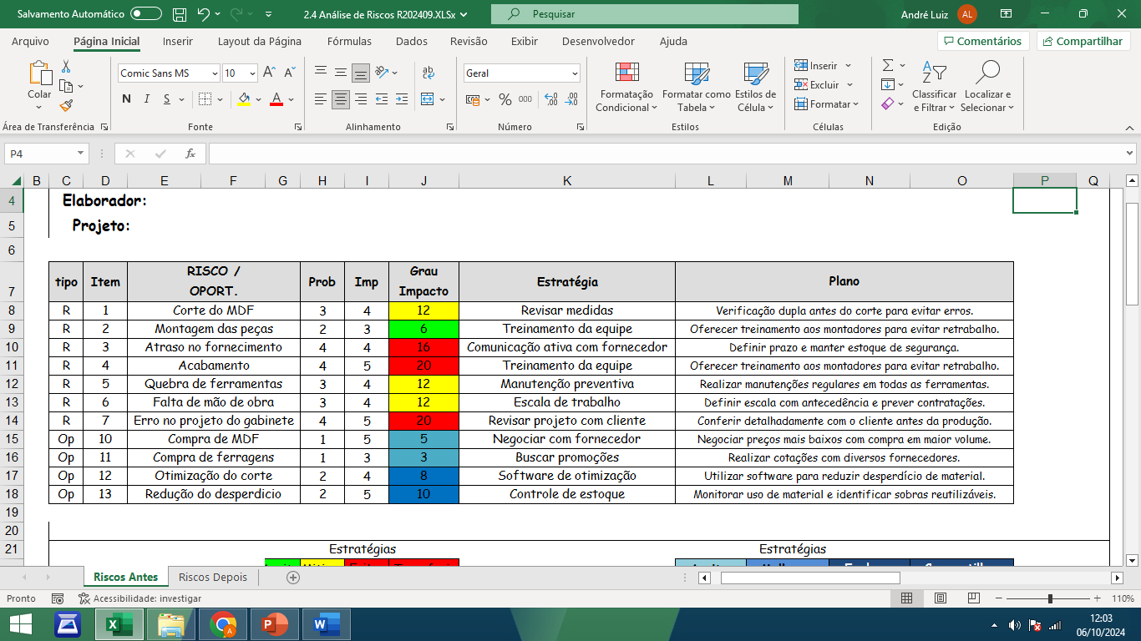

## Matriz de Responsabilidade

DR1

|  |  |  |  |
| --- | --- | --- | --- |
| Entrega | Descrição | Data | Responsável |
| 1 | Planejamento inicial | 20/08/24 | Danielle |
| 2 | Planejamento estratégico | 20/08/24 | André |
| 3 | Planejamento do projeto | 13/09/24 | André |
| 4 | Planejamento do produto | 03/09/24 | Danielle |

DR2

|  |  |  |  |
| --- | --- | --- | --- |
| Entrega | Descrição | Data | Responsável |
| 1 | Definição dos requisitos | 24/09/24 | André |
| 2 | Especificações do produto | 24/09/24 | Danielle |
| 3 | Benchmark | 01/09/24 | Danielle |

DR3

|  |  |  |  |
| --- | --- | --- | --- |
| Entrega | Descrição | Data | Responsável |
| 1 | Definição dos conceitos | 15/10/24 | André |
| 2 | Definição dos processos | 29/10/24 | André |
| 3 | Definição dos recursos | 05/11/24 | Danielle |

DR4

|  |  |  |  |
| --- | --- | --- | --- |
| Entrega | Descrição | Data | Responsável |
| 1 | Projeto conceitual | 12/11/24 | Danielle |
| 2 | Projeto detalhado | 19/11/24 | André |
| 3 | Controle do projeto | 26/11/24 | Danielle |

## Cronograma

Cronograma

Por DR

DR 1 – 05/08/24 A 03/09/24

DR 2 – 04/09/24 A 01/10/24

DR 3 – 02/10/24 A 05/11/24

DR 4 – 06/11/24 A 26/11/24

## Estimativa de Custos do Projeto

Estima-se um custo de 400 reais para a produção e entrega desse projeto

# Projeto Informacional

|  |  |
| --- | --- |
| **Preparado por:** | André Antunes; Danielle Vieira |
| **Fontes de pesquisa** | Tok&Stok; canaldamarcenaria.com.br; guiadoconstrutor.com.br |
| **Grupo:** | 5 |

## Requisitos do Projeto

### Requisitos do Cliente

|  |  |  |
| --- | --- | --- |
| ID | Requisito do Cliente | Razão |
| 1 | Personalização do design | Clientes muitas vezes querem moveis que se encaixem perfeitamente em seu estilo. |
| 2 | Durabilidade e resistência do material | O cliente busca um móvel que tenha uma vida útil longa |
| 3 | Funcionalidade | O Cliente deseja otimizar um espaço em um ambiente pequeno |

### Requisitos do Produto

|  |  |  |  |
| --- | --- | --- | --- |
| ID | Requisito do Produto | Requisito do Cliente Associado | Razão |
| 1 | Material de alta qualidade e durabilidade | 2 | Garantir a durabilidade e qualidade do móvel |
| 2 | Dimensões personalizadas | 3 | Atender as necessidades de dimensões do cliente |
| 3 | Design funcional | 1 | O móvel precisa incluir soluções de armazenamento eficientes e otimizar o espaço |

## Benchmark

|  |  |  |
| --- | --- | --- |
| ID | Produtos | Característica de Interesse |
| 1 | Armário compacto com 2 portas e gaveta (marca A) | Dimensões: 80x50x40cm  Material: MDF  Tipo de abertura: portas convencionais  Preço: R$ 600 |
| 2 | Armário planejado com gaveta (marca B) | Dimensões: 100x60x45cm  Material: madeira maciça  Tipo de abertura: portas de correr  Preço: R$ 1200 |
| 3 | Armário modular econômico (marca C) | Dimensões: 90x45x40cm  Material: aglomerado  Tipo de abertura: portas convencionais  Preço: R$ 350 |

## Especificação do Produto

I Nome do produto

Gabinete de banheiro

II Fornecedores

Leo madeiras; Gasômetro.

II Parâmetros de potência

Capacidade de carga: 50kg

Durabilidade: 4 anos

IV Dimensões e Material

Altura: 60cm

Largura: 40cm

Profundidade: 40cm

Mdf Tx

V Características

Sistemas de abertura de gavetas e portas com molas

VI Descrição funcional

Gabinete compacto, projetado para otimizar espaço

VII Instruções de montagem

Móvel montado pronto para instalação

VIII Avisos

Não molhar, não subir ou se apoiar no movel.

# Projeto Conceitual

|  |  |
| --- | --- |
| **Preparado por:** | André Antunes; Danielle Vieira |
| **Fontes da pesquisa** | Material de aula |
| **Grupo:** | 5 |

## Funções do Produto

* **Armazenamento:** Fornecem espaço para armazenar toalhas, produtos de higiene, maquiagem e outros itens, ajudando a manter o ambiente organizado.
* **Superfície de Apoio:** Oferecem uma superfície para pia, produtos de limpeza ou decoração, como espelhos e vasos de plantas.
* **Estética:** Disponíveis em várias cores e acabamentos, os gabinetes de MDF podem complementar a decoração do banheiro, adicionando estilo e elegância.
* **Praticidade:** Muitos modelos possuem gavetas e prateleiras ajustáveis, facilitando o acesso aos itens armazenados.
* **Proteção:** Protegem itens do banheiro da umidade, especialmente quando possuem acabamentos adequados.
* **Facilidade de Limpeza:** Superfícies lisas e sem frestas facilitam a limpeza e manutenção do espaço.

## Alternativas e Conceitos

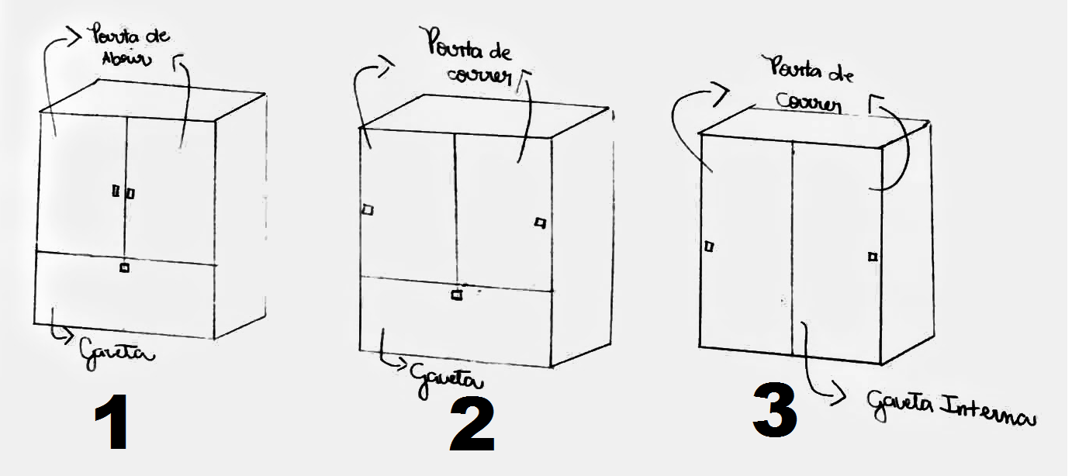

### Conceito Definido com Dimensões principais

**Conceito Definido:**

### Justificativa de escolha do conceito

**Justificativa:**

O modelo 1 foi escolhido devido a sua facilidade para manutenção, peças de manutenção mais em conta, e uma durabilidade maior.

### Principais Materiais / Normas

**Materiais:**

|  |  |
| --- | --- |
| id | nome |
| 1 | MDF Branco tx Ultra 15mm |
| 2 | MDF Branco tx Ultra 6mm |
| 3 | Parafusos 25mm |
| 4 | Parafusos 40mm |
| 5 | Perfil |
| 6 | frontão interno |
| 7 | fixadores |
| 8 | Corrediças telescopicas |
| 9 | Dobradiças |
| 10 | Fita para acabamento branco tx 22mm |
| 11 | Cola contato |
| 12 | Estopa |
| 13 | Thinner |
| 14 | Tapa furo branco tx |

# Projeto Detalhado

## Desenho 2D – Anexo I padrão ABNT – arquivo pdf

|  |  |
| --- | --- |
| **Preparado por:** |  |
| **Fontes da pesquisa** |  |
| **Grupo:** |  |

## Desenho 3D – Vista Isométrica – Anexo II Arquivo eletrônico

|  |  |
| --- | --- |
| **Preparado por:** |  |
| **Fontes da pesquisa** |  |

## Decisão Make or Buy

|  |  |
| --- | --- |
| **Preparado por:** |  |
| **Fontes da pesquisa** |  |

## Desenvolver fornecedores

|  |  |
| --- | --- |
| **Preparado por:** |  |
| **Fontes da pesquisa** |  |

## Projetar recursos de fabricação

|  |  |
| --- | --- |
| **Preparado por:** |  |
| **Fontes da pesquisa** |  |

## Custos Atualizados

|  |  |
| --- | --- |
| **Preparado por:** |  |
| **Fontes da pesquisa** |  |

# Controle do Projeto

## Lições Aprendidas

|  |  |
| --- | --- |
| **Preparado por:** |  |
| **Fontes da pesquisa** |  |
| **Grupo:** |  |

## Controle de mudanças no Projeto

|  |  |
| --- | --- |
| **Preparado por:** |  |
| **Fontes da pesquisa** |  |
| **Grupo:** |  |

## Cumprimento dos Requisitos de Projeto

|  |  |
| --- | --- |
| **Preparado por:** |  |
| **Fontes da pesquisa** |  |
| **Grupo:** |  |

|  |  |  |  |  |  |
| --- | --- | --- | --- | --- | --- |
| ID | Requisito do Produto | Requisito  do Cliente  Associado | Entrega | Verificação | Resultado  da fase |
|  |  |  |  |  |  |

## Memorial de calculo

|  |  |
| --- | --- |
| **Preparado por:** |  |
| **Fontes da pesquisa** |  |
| **Grupo:** |  |

## Design Review

|  |  |
| --- | --- |
| **Preparado por:** |  |
| **Fontes da pesquisa** |  |
| **Grupo:** |  |

Anotações feitas durantes as apresentações sobre comentários pós apresentação